DOSSIER TECHNIQUE

Théme : Pied de malaxeur

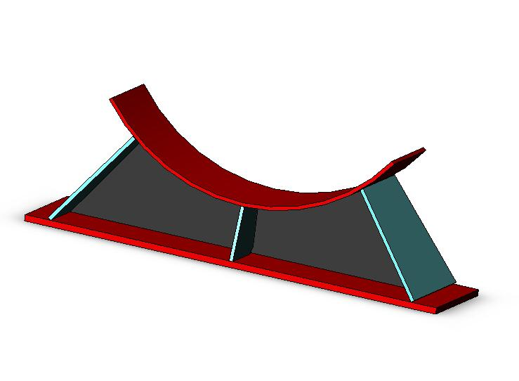



Classe : 2 BAC ROC

Nom :

Prénom :

